Overview页面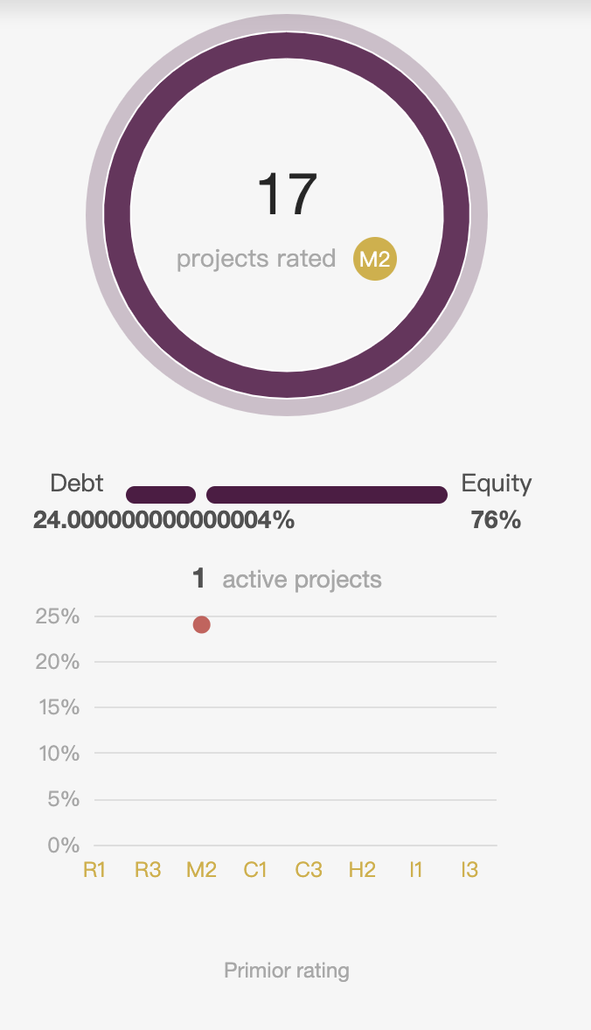

1. · 下方表格中的点，颜色请与饼图中对应的颜色相同。比如这个图上方饼图中颜色是紫色，而下方表格中也应该是紫色。

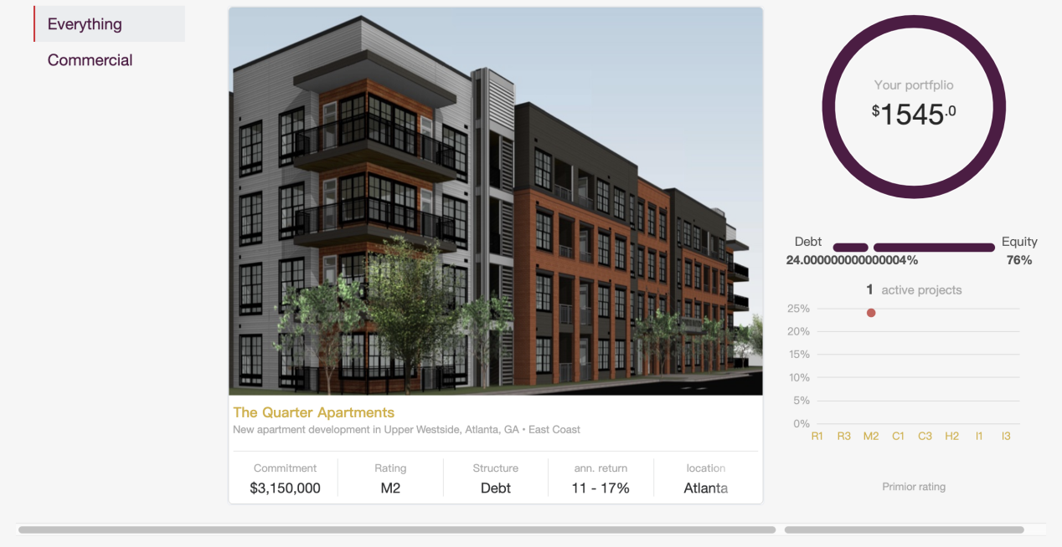

1. ·！！！而点击右侧饼图以及右侧下方的红点，**需要**浮层卡片，卡片内容不用额外的view detail的，直接使用左侧列表卡片的样式，浮层mask弹出来即可。此时点击卡片即跳转详情页。